*Приложение 5*

**Суровые будни разведчика**

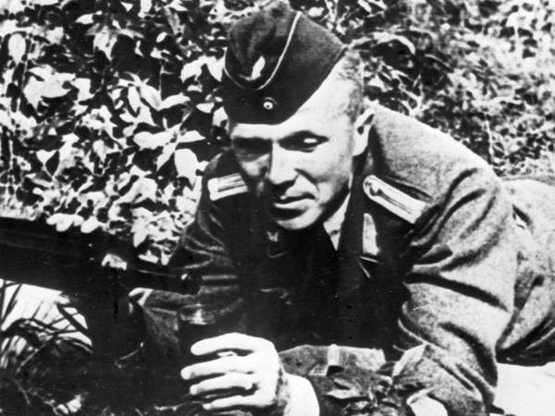

**Николай Кузнецов в разведке старался находить стратегически важную информацию**

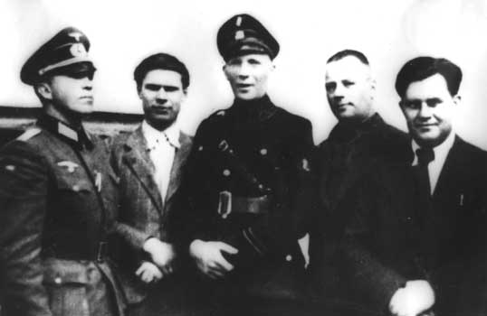

**Николай Кузнецов (слева) с офицерами СС.1942 г.**

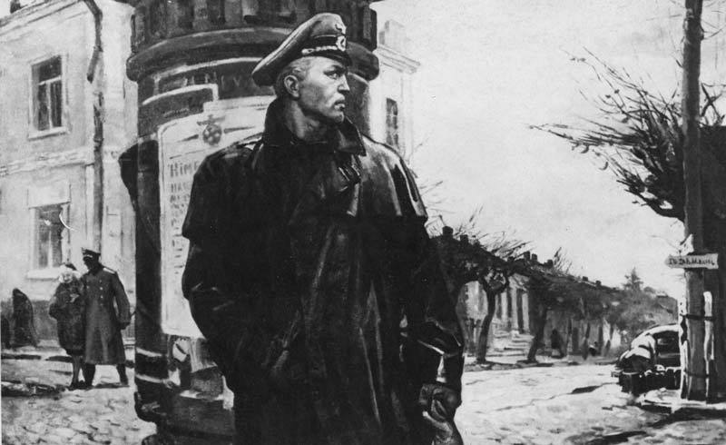

**Николай Кузнецов на улице Калинина в Ровно**

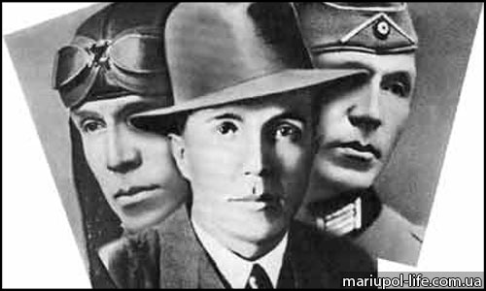

**Николай Иванович Кузнецов - легендарный разведчик**